ACTIVITATS 7

UD1 – SISTEMES INFORMÀTICS. MAQUINARI I PROGRAMARI

Prof. Manuel Enguidanos SISTEMES INFORMÀTICS – 1º DAW - CFGS

**ACTIVITATS MANTENIMENT, REPARACIÓ I PREVENCIÓ DE RISCOS**

1. **Quines eines són necessàries en el muntatge, manteniment i reparació d'equips informàtics?.**
2. **Quina seqüencia de passos segueix el sistema quan premem el botó d'encesa?**
3. **Que és el manteniment preventiu del PC?**
4. **Has instal·lat en el teu equip un segon disc dur i, en arrancar l'ordinador, aquest s'ha bloquejat en l'arrancada i no arriba a carregar el sistema operatiu Què pot ocórrer?**
5. **En iniciar el sistema operatiu d'un ordinador observem que el punter del ratolí no es mou. Quines poden ser les seus possibles avaries i solucions per a comprovar l’avaria?**
6. **Com podem tornar a la configuració per defecte en la BIOS?**
7. **Què és un SAI i quina relació té amb la font d’alimentació?**
8. **Com podríem comprovar si la font d’alimentació d'un ordinador portàtil funciona correctament?**
9. **En el meu despatx tinc 4 preses de corrent però només una d'aquestes es doble i no està prop de la meua taula, així que en aquesta he col·locat un allargador al qual endolle 4 aparells. És correcta la meua decisió? Què podria ocórrer?. Justifica les teues respostes.**
10. **Estic reparant un PC. Tinc la carcassa oberta i en aquest moment està en funcionament. Acabe de netejar-me les mans fregant-les sobre un drap sec. Si introduïsc la meua mà a l'interior del PC per a sentir si el ventilador del micro funciona, que pot ocórrer?. Justifica la teua resposta.**
11. **Les postures que es veuen són adequades?. Indica per a cadascuna d’elles si són o no correctes. Justifica les teues respostes.**

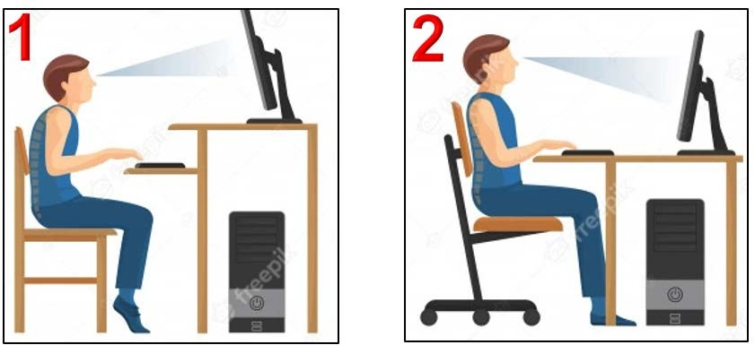



1. **Tal com hem vist als apunts cada BIOS té una sèrie de missatges d'error diferents. No obstant això, únicament hem tractat els missatges més habituals de les BIOS més conegudes. Cerca en Internet el manual de la BIOS Phoenix i completa en la següent taula la descripció dels missatges d'error que s'indiquen en aquesta taula descrita a continuació. Indica també quin és el component relacionat amb cadascun dels errors descrits.**

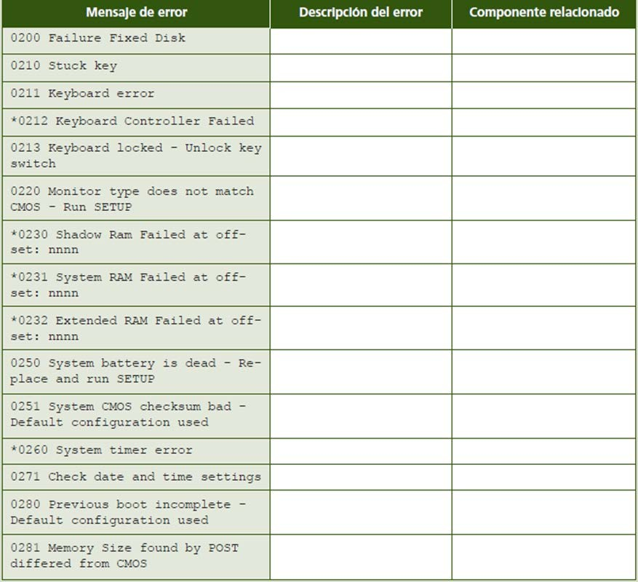

A continuació, respon a les següents preguntes:

* + **Hi ha xiulets relacionats amb els errors descrits anteriorment per a la BIOS Phoenix? Quins són?**
  + **Creus que els números que precedeixen a cadascun dels missatges d'error tenen algun significat?**
  + **Amb quina tecla accedim a aquesta BIOS?**
  + **Què ocorre si premem la tecla ESC a l'inici del sistema**